INFORMASI LAYANAN PENERAPAN DAN PENGEMBANGAN
“LELE PALASARI NGABRET”
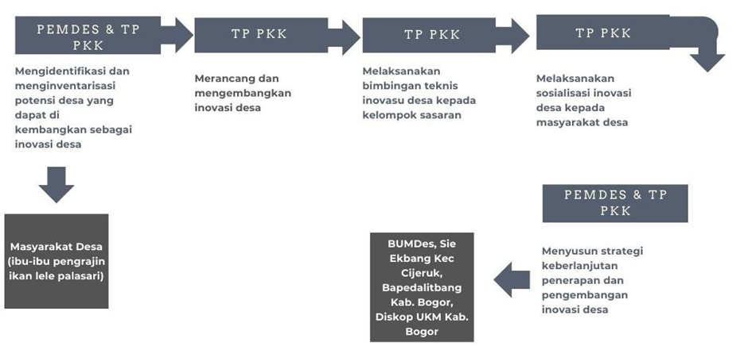Inovasi Lele Palasari Ngabret adalah inovasi Desa Palasari yang membantu warga desa Palasari khususnya peternak lele dan Masyarakat Desa Palasari untuk meningkatkan pendapatan dengan membuat UMKM Nugget Lele, Crispy Lele, dan Kerupuk Lele. Untuk memudahkan akses pembuatan Lele Palasari Ngabret melalui informasi dibawah ini.

PELAYANAN PESANAN LELE PALASARI NGABRET DAPAT DIPEROLEH:
Senin s/d Jum’at
Pukul 08.00 s/d 18.00 WIB
Informasi lebih lanjut dapat mengubungi Telepon : 082116509887

